평판재하시험

[평판재하 시험 전경]

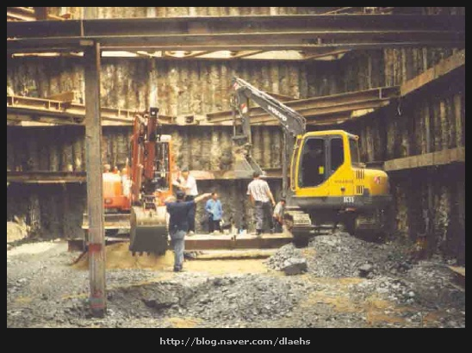

평판재하시험에 대해 알아보도록 하자. 평판재하시험은 보고서의 자료를 정리하여 올려놓았다. '원효로빌딩' 현장의 경우 2회 평판재하시험을 실시하였다. 방법 하나는 기초원지반면 위에서 시험을, 그리고 또하나의 방법은 잡석치환이 완료된 후 기초원지반면 위에서 실시를 했다. 그 자료들을 올려놓으면서 평판재하시험에 대해서 알아보도록 하자.

1.평판재하시험 시험방법
■ 시험장비
① 백호우 2대 + 재하대 (하중 13ton 이상)
② 유압잭(Capacity 50ton)
③ 재하판 (Steel, 직경 300mm, 두께 25mm)
④ Dial Gauge (정밀도 1/100mm)
⑤ Magnetic Holder
⑥ Stop Wacth
⑦ 기타 - Reference Beam, Steel Plate 등
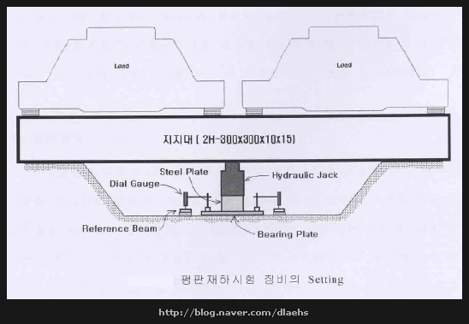

■ 시험장비
① 백호우 (하중 15ton 이상)
② 유압잭(Capacity 50ton)
③ 재하판 (Steel, 직경 300mm, 두께 25mm)
④ Dial Gauge (정밀도 1/100mm)
⑤ Magnetic Holder
⑥ Stop Wacth
⑦ 기타 - Reference Beam, Steel Plate 등
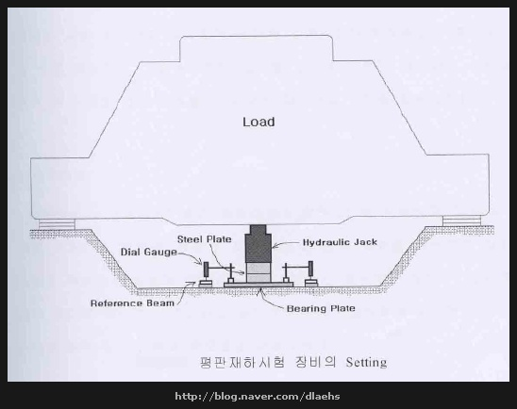

2.재하판의 설치위치
평판재하시험의 위치는 설계된 심도에서의 기초저면을 원칙으로 하므로, 일반적으로 Test Pit를 굴착하고 상재 하중의 영향을 최대한 피하기 위하여 재하판의 외단과 시험 내벽의 거리를 그림에 나타낸 수치 이상으로 해야 한다.
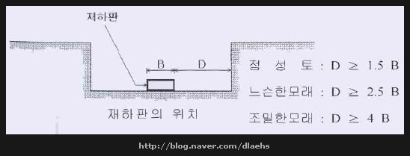
시험은 자연상태의 원지반에서 시행되어야 하므로 굴착은 시험 심도 약간 위에서 시험심도까지 실시하며 재하판 설치위치가 반력장치의 중심부가 되는 것을 확인하고, 시험위치까지 습기를 제거해야 한다. 재하판이 지반과 밀착이 되지 않을 때는 모래를 약간 뿌려 재하판과 지반을 밀착시킨다.

3.재하방법
재하방법은 그림과 같이 재하대위에 재하장치를 설치하고 그 위에 중량물을 적재하는 방법과, 사하중 또는 Anchor 등의 반력을 이용하여 Jack으로 하중을 재하하는 방법이 있다. Jack을 사용하는 경우에는 재하판, Jack 및 기둥의 위치가 사하중의 중심선과 일치하도록 설치해야함에 유의해야 한다. 본 시험의 경우 포크레인을 중량물로 사용하였다.

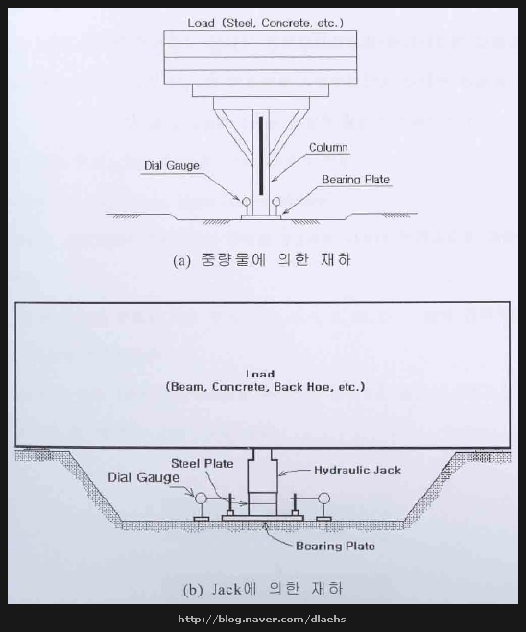

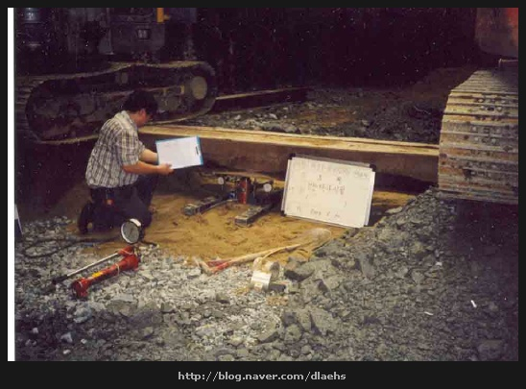

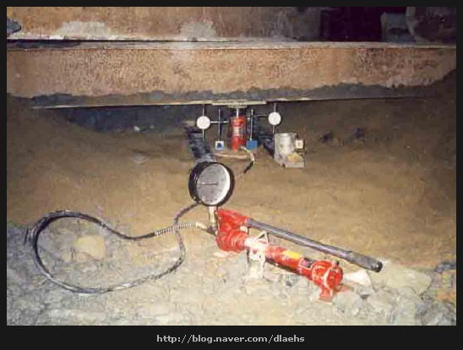

4.기준빔의 설치
재하판의 침하량을 직접 판독하는 방법으로 다이얼게이지를 사용하는 예가 많다. 다이얼게이지는 마그네틱 스탠드 또는 게이지 호울더에 설치해서 기준빔에 고정시키는데, 이 때 기준빔의 설치위치는 재하판 지름의 2~3배 정도 분리하여야 한다. 이것은 재하판 하부지반의 침하로 인하여 재하판의 측면이 약간 부풀어 오를 수 있기 때문에 이러한 영향을 최소화 하기 위해서이다.

5.시험순서
KS F 2444 규정에 의거하여 실시한 평판재하시험의 특기사항은 다음과 같다.
-재하판의 크기: 직경 30cm의 원형판을 사용하였으며, 두께는 하중에 의해 변형이 되지 않
도록 25mm 이상의 철판을 사용하였다.
-침하량의 측정:Dial Gauge로 1/100mm까지 측정
-시험방법:Single Type, Stress Control Method
-재하는 설계하중의 3배이상의 하중을 8단께로 나누어 단계적으로 하중을 재하하였다.
-침하량 측정은 하중을 가한 후 0,1,2,3,4,10,15...분의 간격으로 각 단계의 침하를 측정하였다.
-침하량은 좌우 2개의 Dial Gauge로 측정하여 평균치를 결과에 반영하였다.

시험순서 및 단계는 그림과 같다.
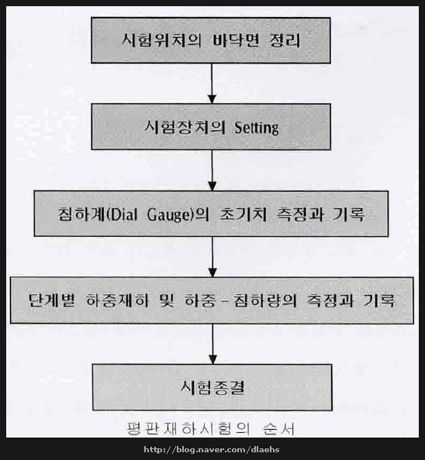

6. 평판재하시험 결과의 정리
평판재하시험은 하중-침하량 곡선 위에 항복하중이 나타날 때까지 재하를 계속하지만, 하중에 여유가 있으면 지반이 파괴상태에 도달할 때까지 하중을 가하도록 한다. 시험이 끝나면 항복하중의 1/2 또는 파괴하중의 1/3 중 작은 것을 장기 허용지지력으로 하고 그의 2배를 단기 허용지지력으로 한다.
시험에 의한 재하하중, 시간, 침하량의 관계를 plot하여 나타난 하중(P)과 침하량(S)의 관계 Graph는 대체로 그림과 같은 2가지 유형이 있다.
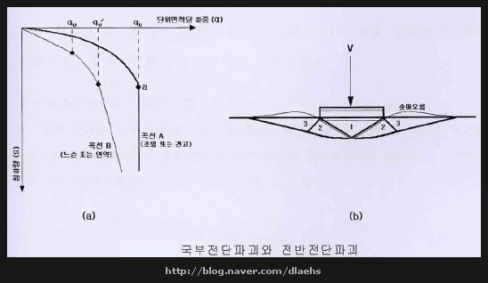
곡선 A는 조밀한 모래 또는 견고한 점토인 경우에 나타나는 유형인데 어떤 하중까지는 경사가 작고 대체로 직선이지만, 그 이상의 하중 벼dp 달하면 침하가 급격히 커지며 주위의 지반은 솟아 오르고 지표면에 균열이 생긴다. 이것은 지반 중에 그림(b) 에서와 같은 활동파괴면이 발생하여 흙이 측방향으로 이동하기 때문이다. 이와 같은 파괴형상을 전반전단파괴라고 하며 하중 qu를 극한지지력이라 부른다. 그러나 느슨한 모래 또는 연약한 점성토의 경우에는 그림(b)와 같은 활동파괴면이 명확하게 나타나지 않으며 국부적인 파괴가 점차 확대되며 파괴에 도달하게 된다. 이때의 하중-침하곡선은 곡선 B와 같으며 경사가 한층 더 급하게 되어 직선으로 전이되는 하중 qu‘를 극한지지력으로 한다. 그리고 이와 같은 파괴현상을 국부전단파괴라고 명칭한다.

항복하중강도란 비례한도 내에서의 지지력을 말하며 극한 지지력이란 곡선 A 의 a 점과 같이 침하는 계속되지만 더 이상의 하중이 증가하지 않는 상태의 지지력을 의미하나다. 허용지지력은 항복하중강도와 극한지지력에 안전율을 고려하여 결정되며 특히 허용지지력에 침하 요소를 고려하여 허용지내력이라 명칭한다.

6-1 항복하중 결정법
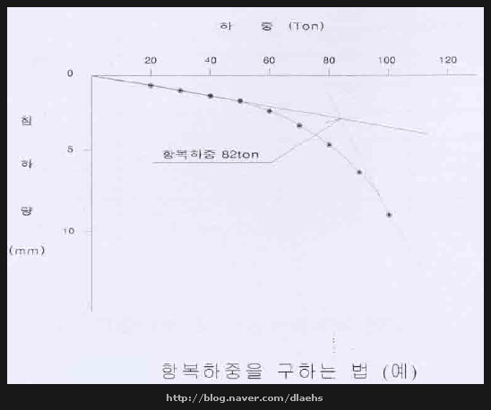
항복하중의 결정법에는 다음과 같은 방법이 있으며, 이들 결과를 비교하여 종합적으로 항복하중을 결정하는 것이 바람직하다.

(1)하중-침하곡선을 이용하는 법

재하단계별 하중(P)과 침하량(S)을 일반 그래프 용지에 Plot 하였을때, 그림과 같은 곡선이 가장 크게 변했을 때의 하중을 항복하중으로 결정한다. 그러나 이 곡선의 변곡점을 구하기가 매우 곤란한 때가 많다.

(2) log P - log S 곡선법
이 방법은 재하중(P)와 전체 침하량(S)를 그림과 같이 양대수 그래프에 Plot하면 절선이 생기는데, 이 절점에 대응하는 하중을 항복하중으로 결정하는 방법이다.

(3) S- log t 법
그림과 같이 각 하중단계에 대해서 각각 재하 후의 경과시간(t)을 대수 눈금의 가로축에 이에 대응하는 전 침하량(S)을 세로축에 Plot하여 연결하면 각 하중 단계별 S-log t 곡선이 여러개 그려지는데 이들 S-log t 곡선 중 하중이 증가함에 따라 직선상에서 상향으로 요형이 되든가 또는 직선이 급변하는 하중을 항복하중으로 한다.
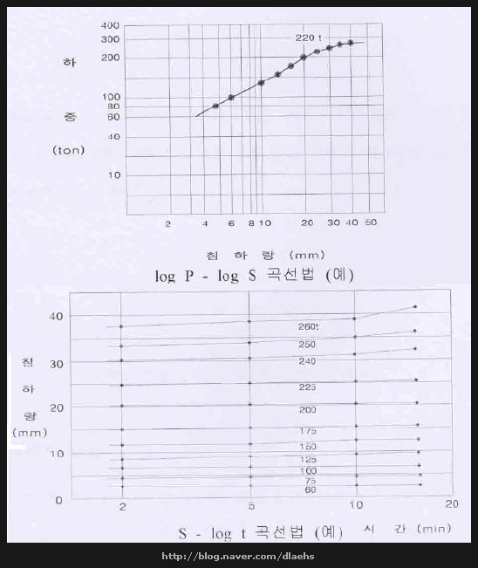

6-2 허용지지력의 결정
일반적으로 허용지지력은 설계자가 하중조건, 침하조건, 현지여건 등을 종합적으로 검토하여 판단해야 하며 재하시험 결과에 의해서 허용지지력을 구할 때는 다음 각 조항의 최소값을 선택하게 된다.
(1)항복하중의 1 / 2 이하
(2)극한하중의 1 / 3 이하
(3)상부구조물에 따라 정한 허용침하량에 상당하는 하중이하

6-3 평판재하시험 결과 이용시 유의사항
본 시험은 현장에서 재하방법에 의하여 흙의 지지력을 측정하기 위한 목적으로 실시된다. 이 시험은 기초설계를 위하여 토질조사에 대하여 필요한 절차의 일부로서 이 방법은 재하판 지름의 약 2배에 해당하는 깊이까지만의 흙에 대핸 자료를 제공하고 장기간의 하중재하에 의한 고려는 실질적으로 어렵다.
평판재하시험은 어느 지반에 실제 구조물을 축조하였을 때 지지력이나 침하측면에서 안전성을 확인하기 위하여 실시하는 것으로서 이제까지 개발된 지내력 측정시험 중 가장 확실한 방법이다.
지반의 지내력은 기초지반의 성질뿐 아니라 기초의 깊이, 기초의 폭과 길이, 지하수위 등에 영향을 받는 것이므로 면적이 작은 재하판에서 수행한 평판재하시험 결과만 가지고 기초의 지내력을 결정하는 것은 불합리하다. 그러므로 평판재하시험 결과를 이용할 때에는 다음과 같은 사항에 유의하여야 한다.

(1) 시험을 실시한 지점의 토질 종단을 알아야 한다.
재하판과 구조물의 기초폭이 거의 같으면 시험결과를 그대로 지반의 지지력으로 채택해도 좋다. 그러나 실제는 시험장치의 크기가작은 관계로 실기초폭보다 훨씬 작은 면적을 사용하므로 시험결과에 나타난 지지력이나 침하량을그대로 설계에 반영해서는 안된다. 기초하중에 의하여 지반내부에 발생하는 응력의 범위는 그림과 같이 재하면적의 크기에 따라 차이가 난다. 따라서 재하시험이 응역이 미치지 않았던 깊이에 연약지반이 있는 경우에는 재하시험시 적용했던 크기의 하중을 실제 구조물 기초에 작용하면 예기치 못했던 침하가 발생하든가, 또는 상부지층이 파괴되기 전에 연약한 하부지층이 파괴돌 우려가 있다. 따라서 이와 같은 경우에는 하부 연약층의 전단측성과 압밀특성 등을 자연시료에 의하여 사전에 파악한 후 실제 기초의 지지력과 침하량을 산출하여야 한다.
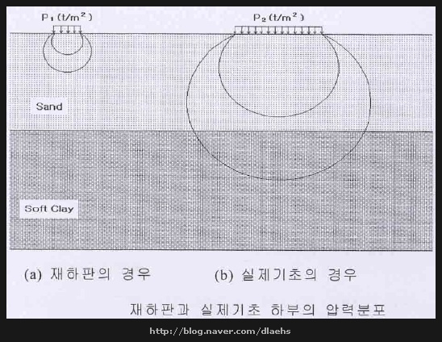

(2) 지하수면과 그의 변동을 고려하여야 한다.
지하수가 낮았던 지점이 어떤 원인으로 지하수가 상승하면 흙의 유호단위중량은 대략 50% 정도로 저하되므로 지반의 극한지지력도 대략 반감한다.
(3) Scale Effect를 고려하여야 한다.
Boring 및 기타의 조사에 의하여 지반이 균질하고 하부에 연약지반이 없는 것이 인정되었다 할지라도 재하시험 결과를 그래도 적용할 것이 아니라, 반드시 재하판의 크기 및 실제기초의 크기를 비교한 Scale Effect를 고려하여야 한다.

7. 결론
‘원효로빌딩 신축현장’의 기초지반에 대한 지지력, 침하특성을 확인하여 실제 구조물을 축조하였을 때 기초지반의 안정성 검토에 필요한 제반 물성치를 제공할 목적으로 수행된 본 시험에서 다음과 같은 결론을 얻을 수 있다.

(1)기초지반의 지지력 및 침하특성을 분석하기 위해 수행된 평판재하시험 결과 최종시험하중을 91.437 Ton/m2 까지 재하하였을 때 항복하중 및 극한하중은 나타나지 않았다. 또한 최종침하량은 각각 11.355mm(PBT-1)과 12.755(PBT-2)가 발생되어, 침하에 의한 항복 또한 발생하지 않았다.

(2)항복하중 및 극한하중은 최소 91.437 Ton/m2보다 크므로 안전율을 고려한 허용지내력은 항복하중의 50%인 45.71Ton/m2과 극한하중의 33%인 30.47Ton/m2 중 작은 값인 30.47Ton/m2으로 판전된다. 이를 본 현장의 설계지내력인 30.00Ton/m2과 비교하여 볼 때 설계된 기초로 상부 구조물의 하중을 지지하는데 있어 특별한 문제가 없을 것으로 판단된다.

(3)본 시험은 각구간에 대한 표본조사로서 시험위치 이외의 지역은 지층의 차이 및 Scale Effect로 인하여 허용지내력 및 침하량의 변화가 있을 수 있으므로 실시공시 주의가 요망된다.

(4)지반의 지지력은 기초의 형식, 기초의 크기, 작용하중 및 기초의 근입깊이 등에 따라 달라지므로 본시험결과를 참조하여 설계 및 시공자료로 이용할 수 있다.

평판재하시험

[평판재하 시험 전경]

평판재하시험에 대해 알아보도록 하자. 평판재하시험은 보고서의 자료를 정리하여 올려놓았다. '원효로빌딩' 현장의 경우 2회 평판재하시험을 실시하였다. 방법 하나는 기초원지반면 위에서 시험을, 그리고 또하나의 방법은 잡석치환이 완료된 후 기초원지반면 위에서 실시를 했다. 그 자료들을 올려놓으면서 평판재하시험에 대해서 알아보도록 하자.

1.평판재하시험 시험방법
■ 시험장비
① 백호우 2대 + 재하대 (하중 13ton 이상)
② 유압잭(Capacity 50ton)
③ 재하판 (Steel, 직경 300mm, 두께 25mm)
④ Dial Gauge (정밀도 1/100mm)
⑤ Magnetic Holder
⑥ Stop Wacth
⑦ 기타 - Reference Beam, Steel Plate 등

■ 시험장비
① 백호우 (하중 15ton 이상)
② 유압잭(Capacity 50ton)
③ 재하판 (Steel, 직경 300mm, 두께 25mm)
④ Dial Gauge (정밀도 1/100mm)
⑤ Magnetic Holder
⑥ Stop Wacth
⑦ 기타 - Reference Beam, Steel Plate 등

2.재하판의 설치위치
평판재하시험의 위치는 설계된 심도에서의 기초저면을 원칙으로 하므로, 일반적으로 Test Pit를 굴착하고 상재 하중의 영향을 최대한 피하기 위하여 재하판의 외단과 시험 내벽의 거리를 그림에 나타낸 수치 이상으로 해야 한다.
시험은 자연상태의 원지반에서 시행되어야 하므로 굴착은 시험 심도 약간 위에서 시험심도까지 실시하며 재하판 설치위치가 반력장치의 중심부가 되는 것을 확인하고, 시험위치까지 습기를 제거해야 한다. 재하판이 지반과 밀착이 되지 않을 때는 모래를 약간 뿌려 재하판과 지반을 밀착시킨다.

3.재하방법
재하방법은 그림과 같이 재하대위에 재하장치를 설치하고 그 위에 중량물을 적재하는 방법과, 사하중 또는 Anchor 등의 반력을 이용하여 Jack으로 하중을 재하하는 방법이 있다. Jack을 사용하는 경우에는 재하판, Jack 및 기둥의 위치가 사하중의 중심선과 일치하도록 설치해야함에 유의해야 한다. 본 시험의 경우 포크레인을 중량물로 사용하였다.

4.기준빔의 설치
재하판의 침하량을 직접 판독하는 방법으로 다이얼게이지를 사용하는 예가 많다. 다이얼게이지는 마그네틱 스탠드 또는 게이지 호울더에 설치해서 기준빔에 고정시키는데, 이 때 기준빔의 설치위치는 재하판 지름의 2~3배 정도 분리하여야 한다. 이것은 재하판 하부지반의 침하로 인하여 재하판의 측면이 약간 부풀어 오를 수 있기 때문에 이러한 영향을 최소화 하기 위해서이다.

5.시험순서
KS F 2444 규정에 의거하여 실시한 평판재하시험의 특기사항은 다음과 같다.
-재하판의 크기: 직경 30cm의 원형판을 사용하였으며, 두께는 하중에 의해 변형이 되지 않
도록 25mm 이상의 철판을 사용하였다.
-침하량의 측정:Dial Gauge로 1/100mm까지 측정
-시험방법:Single Type, Stress Control Method
-재하는 설계하중의 3배이상의 하중을 8단께로 나누어 단계적으로 하중을 재하하였다.
-침하량 측정은 하중을 가한 후 0,1,2,3,4,10,15...분의 간격으로 각 단계의 침하를 측정하였다.
-침하량은 좌우 2개의 Dial Gauge로 측정하여 평균치를 결과에 반영하였다.

시험순서 및 단계는 그림과 같다.

6. 평판재하시험 결과의 정리
평판재하시험은 하중-침하량 곡선 위에 항복하중이 나타날 때까지 재하를 계속하지만, 하중에 여유가 있으면 지반이 파괴상태에 도달할 때까지 하중을 가하도록 한다. 시험이 끝나면 항복하중의 1/2 또는 파괴하중의 1/3 중 작은 것을 장기 허용지지력으로 하고 그의 2배를 단기 허용지지력으로 한다.
시험에 의한 재하하중, 시간, 침하량의 관계를 plot하여 나타난 하중(P)과 침하량(S)의 관계 Graph는 대체로 그림과 같은 2가지 유형이 있다.
곡선 A는 조밀한 모래 또는 견고한 점토인 경우에 나타나는 유형인데 어떤 하중까지는 경사가 작고 대체로 직선이지만, 그 이상의 하중 벼dp 달하면 침하가 급격히 커지며 주위의 지반은 솟아 오르고 지표면에 균열이 생긴다. 이것은 지반 중에 그림(b) 에서와 같은 활동파괴면이 발생하여 흙이 측방향으로 이동하기 때문이다. 이와 같은 파괴형상을 전반전단파괴라고 하며 하중 qu를 극한지지력이라 부른다. 그러나 느슨한 모래 또는 연약한 점성토의 경우에는 그림(b)와 같은 활동파괴면이 명확하게 나타나지 않으며 국부적인 파괴가 점차 확대되며 파괴에 도달하게 된다. 이때의 하중-침하곡선은 곡선 B와 같으며 경사가 한층 더 급하게 되어 직선으로 전이되는 하중 qu‘를 극한지지력으로 한다. 그리고 이와 같은 파괴현상을 국부전단파괴라고 명칭한다.

항복하중강도란 비례한도 내에서의 지지력을 말하며 극한 지지력이란 곡선 A 의 a 점과 같이 침하는 계속되지만 더 이상의 하중이 증가하지 않는 상태의 지지력을 의미하나다. 허용지지력은 항복하중강도와 극한지지력에 안전율을 고려하여 결정되며 특히 허용지지력에 침하 요소를 고려하여 허용지내력이라 명칭한다.

6-1 항복하중 결정법
항복하중의 결정법에는 다음과 같은 방법이 있으며, 이들 결과를 비교하여 종합적으로 항복하중을 결정하는 것이 바람직하다.

(1)하중-침하곡선을 이용하는 법

재하단계별 하중(P)과 침하량(S)을 일반 그래프 용지에 Plot 하였을때, 그림과 같은 곡선이 가장 크게 변했을 때의 하중을 항복하중으로 결정한다. 그러나 이 곡선의 변곡점을 구하기가 매우 곤란한 때가 많다.

(2) log P - log S 곡선법
이 방법은 재하중(P)와 전체 침하량(S)를 그림과 같이 양대수 그래프에 Plot하면 절선이 생기는데, 이 절점에 대응하는 하중을 항복하중으로 결정하는 방법이다.

(3) S- log t 법
그림과 같이 각 하중단계에 대해서 각각 재하 후의 경과시간(t)을 대수 눈금의 가로축에 이에 대응하는 전 침하량(S)을 세로축에 Plot하여 연결하면 각 하중 단계별 S-log t 곡선이 여러개 그려지는데 이들 S-log t 곡선 중 하중이 증가함에 따라 직선상에서 상향으로 요형이 되든가 또는 직선이 급변하는 하중을 항복하중으로 한다.

6-2 허용지지력의 결정
일반적으로 허용지지력은 설계자가 하중조건, 침하조건, 현지여건 등을 종합적으로 검토하여 판단해야 하며 재하시험 결과에 의해서 허용지지력을 구할 때는 다음 각 조항의 최소값을 선택하게 된다.
(1)항복하중의 1 / 2 이하
(2)극한하중의 1 / 3 이하
(3)상부구조물에 따라 정한 허용침하량에 상당하는 하중이하

6-3 평판재하시험 결과 이용시 유의사항
본 시험은 현장에서 재하방법에 의하여 흙의 지지력을 측정하기 위한 목적으로 실시된다. 이 시험은 기초설계를 위하여 토질조사에 대하여 필요한 절차의 일부로서 이 방법은 재하판 지름의 약 2배에 해당하는 깊이까지만의 흙에 대핸 자료를 제공하고 장기간의 하중재하에 의한 고려는 실질적으로 어렵다.
평판재하시험은 어느 지반에 실제 구조물을 축조하였을 때 지지력이나 침하측면에서 안전성을 확인하기 위하여 실시하는 것으로서 이제까지 개발된 지내력 측정시험 중 가장 확실한 방법이다.
지반의 지내력은 기초지반의 성질뿐 아니라 기초의 깊이, 기초의 폭과 길이, 지하수위 등에 영향을 받는 것이므로 면적이 작은 재하판에서 수행한 평판재하시험 결과만 가지고 기초의 지내력을 결정하는 것은 불합리하다. 그러므로 평판재하시험 결과를 이용할 때에는 다음과 같은 사항에 유의하여야 한다.

(1) 시험을 실시한 지점의 토질 종단을 알아야 한다.
재하판과 구조물의 기초폭이 거의 같으면 시험결과를 그대로 지반의 지지력으로 채택해도 좋다. 그러나 실제는 시험장치의 크기가작은 관계로 실기초폭보다 훨씬 작은 면적을 사용하므로 시험결과에 나타난 지지력이나 침하량을그대로 설계에 반영해서는 안된다. 기초하중에 의하여 지반내부에 발생하는 응력의 범위는 그림과 같이 재하면적의 크기에 따라 차이가 난다. 따라서 재하시험이 응역이 미치지 않았던 깊이에 연약지반이 있는 경우에는 재하시험시 적용했던 크기의 하중을 실제 구조물 기초에 작용하면 예기치 못했던 침하가 발생하든가, 또는 상부지층이 파괴되기 전에 연약한 하부지층이 파괴돌 우려가 있다. 따라서 이와 같은 경우에는 하부 연약층의 전단측성과 압밀특성 등을 자연시료에 의하여 사전에 파악한 후 실제 기초의 지지력과 침하량을 산출하여야 한다.

(2) 지하수면과 그의 변동을 고려하여야 한다.
지하수가 낮았던 지점이 어떤 원인으로 지하수가 상승하면 흙의 유호단위중량은 대략 50% 정도로 저하되므로 지반의 극한지지력도 대략 반감한다.
(3) Scale Effect를 고려하여야 한다.
Boring 및 기타의 조사에 의하여 지반이 균질하고 하부에 연약지반이 없는 것이 인정되었다 할지라도 재하시험 결과를 그래도 적용할 것이 아니라, 반드시 재하판의 크기 및 실제기초의 크기를 비교한 Scale Effect를 고려하여야 한다.

7. 결론
‘원효로빌딩 신축현장’의 기초지반에 대한 지지력, 침하특성을 확인하여 실제 구조물을 축조하였을 때 기초지반의 안정성 검토에 필요한 제반 물성치를 제공할 목적으로 수행된 본 시험에서 다음과 같은 결론을 얻을 수 있다.

(1)기초지반의 지지력 및 침하특성을 분석하기 위해 수행된 평판재하시험 결과 최종시험하중을 91.437 Ton/m2 까지 재하하였을 때 항복하중 및 극한하중은 나타나지 않았다. 또한 최종침하량은 각각 11.355mm(PBT-1)과 12.755(PBT-2)가 발생되어, 침하에 의한 항복 또한 발생하지 않았다.

(2)항복하중 및 극한하중은 최소 91.437 Ton/m2보다 크므로 안전율을 고려한 허용지내력은 항복하중의 50%인 45.71Ton/m2과 극한하중의 33%인 30.47Ton/m2 중 작은 값인 30.47Ton/m2으로 판전된다. 이를 본 현장의 설계지내력인 30.00Ton/m2과 비교하여 볼 때 설계된 기초로 상부 구조물의 하중을 지지하는데 있어 특별한 문제가 없을 것으로 판단된다.

(3)본 시험은 각구간에 대한 표본조사로서 시험위치 이외의 지역은 지층의 차이 및 Scale Effect로 인하여 허용지내력 및 침하량의 변화가 있을 수 있으므로 실시공시 주의가 요망된다.

(4)지반의 지지력은 기초의 형식, 기초의 크기, 작용하중 및 기초의 근입깊이 등에 따라 달라지므로 본시험결과를 참조하여 설계 및 시공자료로 이용할 수 있다.

